FANTASTIČNE “LEDENE” AKOMODACIJE
Dok naše vještine preživljavanja zimi većinom podrazumijevaju boravak u zagrijanim prostorima s puno deka, čajeva i kakaa, divlje životinje nemaju baš luksuz sklupčati se ispod pokrivača već moraju izdržati, preživjeti i “nadživjeti” uvijete beskompromisne hladnoće. Prateći sina u školu prolazim parkom prepunim cvrkuta ptica, pitajući se kako li samo mogu biti tako raspjevane na ovim minusima i kako li im uopće uspijeva ne smrznuti se?! Da ne spominjem da smo svi mi ovdje bića umjerenog kontinentalnog pojasa; nama su i -2◦C grda hladnoća ukoliko smo joj izloženi duže od pola sata! Kakva li je tek situacija sa žiteljima sjevera ili životinjama koje čak niti nemaju vlastitu termoregulaciju? U ovom članku objašnjavamo kako upravo one preživljavaju zimu!

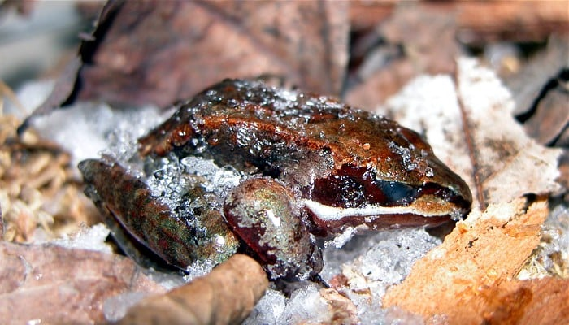
Ok, psi, mačke, vukovi, srne, jazavci, divlje svinje, itd. imaju dlaku. Realno, imamo je i mi. Netko više, netko manje no većina nas ima je u nešto znatnijim količinama barem na glavi. Daleko od toga da nam ne pomaže za zimskih dana no svejedno, bilo da smo dukokosi ili kratkokosi, čim se temperature spuste ispod ništice - posežemo za kapama. Zima ima zube, ponekad i poprilično oštre i zebe nas! Iz navedenog je realno zaključiti da zebe i njih, neovisno o dlaci i podlaci! Naravno, ptice pak imaju perje koje je također savršen toplinski izolator, međutim, vanjska hladnoća nikome nije ugodna, posebice ukoliko ste je prisiljeni trpijeti od 0-24! Kako li je tek onda životinjama koje dlake ili perja uopće nemaju poput, recimo, vodozemaca? Jedna je opcija zakopati se duboko u mulj jezera čije dno zadržava nešto višu temperaturu od one na površini no, ukoliko ste sjevernoamerička šumska žaba (Rana sylvatica), takvih opcija baš i nemate nadohvat krakova, i zasigurno ste bili prinuđeni promijeniti taktiku te smisliti neki drugačiji način vlastita opstanka tijekom zimskih mjeseci, zar ne? I zaista, šumska je žaba jedna od najviše proučavanih životinja na Zemlji koja se tijekom zime doslovno zamrzava. Šumska se žaba još prije dolaska ljute zime počinje pripremati za zaista hladno vrijeme. Prvo pronalazi debeo sloj otpalog lišća u koji će se zakopati i dočekati ledenu sezonu a, kada se temperature spuste dobrano ispod ništice, u žabi se počinje događati nešto doista neobično. Naime, njena se koža postupno smrzava a led prodire dalje kroz arterije i vene… No, tek odavde sve postaje još čudnije! Oči žabe ledeno blistaju, mozak joj se smrzava a led potiskuje krv u srce da bi, na posljetku, i ono postalo čvrsto kao grumen leda. U prijevodu, žaba, skupa sa svim svojim organima, prelazi iz “tekućeg” u “kruto” stanje u kojem ostaje do proljeća, kada se jednostavno otopi i nastavi živjeti tamo gdje je stala kao da se ništa nije dogodilo!
Pretpostavljate, ovaj prijelaz zahtijeva velike promjene u biokemiji. Molekule mikroRNA žabe reorganiziraju stanice kako bi ih zaštitile od oštećenja. Led se zatim polako stvara oko vanjskih strana organa i stanica. U isto vrijeme, jetra žabe ispumpava nevjerojatne količine glukoze - sirupaste tekućine koja djeluje poput antifriza za vitalne organe - i koja curi posvuda, uključujući unutrašnjost stanica, kako bi spriječila da se one skupe i odumru. Žaba pada u stanje hibernacije, prestaje disati, bubrezi prestaju raditi te na kraju čak i srce prestaje kucati. Čak 65% vode u tijelu žabe sada je smrznuto, a temperatura tijela pada na nekoliko stupnjeva ispod nule. Isti su mehanizmi primjećeni i kod drugih vrsti, uključujući južnu smeđu žabu ili proljetnu žabu virkalicu, kao i kod mnogih kukaca i ličinki insekata. Međutim, to nije jedini način na koji se životinje zamrzavaju. Prema novom istraživanju objavljenom u časopisu Science of the Total Environment, mlade ukrasne kornjače (Chrysemys picta) zamrzavaju se dok mikroRNK reorganizira njihov metabolizam na način koji zahtijeva znatno manje glukoze od onog u šumskih žaba. Odrasle pak jedinke hiberniraju pod vodom u mulju gdje mogu preživjeti i do četiri mjeseca bez disanja. Čitav ovaj proces smrzavanja poznat je i pod nazivom "superhlađenje", što je izraz koji se ponekad koristi i u odnosu na izbjegavanje smrzavanja tekućina na temperaturama ispod nule.

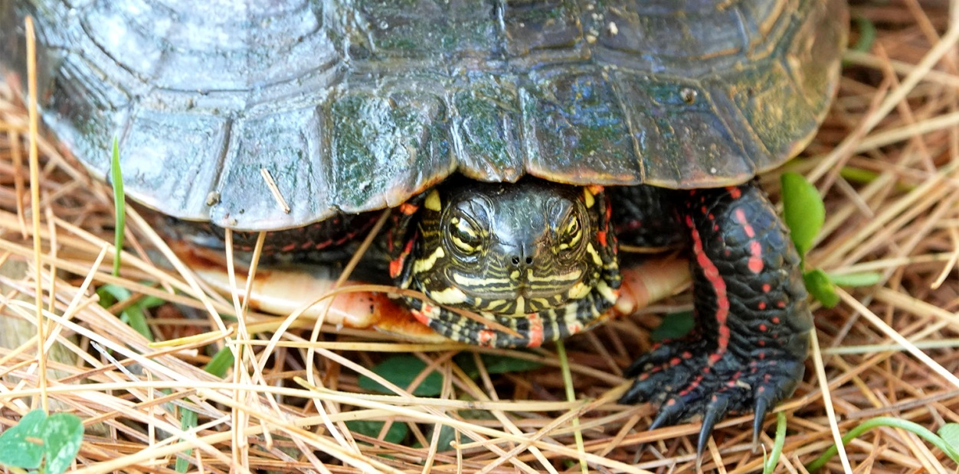

Naime, ledu je potrebno nešto oko čega će se formirati, odnosno, potrebno mu je tzv. sredstvo za nukleaciju. Sredstvo za nukleaciju pritom može biti maleno poput komadića prašine ili čak molekule kolesterola. Međutim, ako životinje mogu spriječiti stvaranje kristala leda u svom organizmu, njihova će krv i pri smrzavanju ostati tekuća! Ovo vrlo dobro zna i arktička zemljana vjeverica koja doslovno “prestiže” smrzavanje eliminirajući sve potencijalne jezgre za stvaranje kristala. Ali to ne znači da se “superhladi” do ekstrema! Premda održavanje organa u tekućem stanju ima mnoge prednosti, uvijek postoji rizik od slučajnog stvaranja leda, što je ujedno razlog zašto su mnoge vrste koje žive u hladnim klimama razvile i proteine ​​ili šećere koji pomažu u snižavanju temperature smrzavanja njihove krvi, čime im omogućuju da opstanu ispod - 32◦C bez stvaranja leda. Pritom, neke vrste morskih riba imaju proteine ​​protiv smrzavanja dok pak mnogi insekti koriste šećer poput, primjerice, ličinke žučnog moljca (Epiblema scudderiana). Dakle, ovdje pričamo o vrlo ozbiljnim mehanizmima koji nadilaze science fiction, kao što nadilaze i science without fiction, budući da ih je priroda izmislila još davno prije no što smo mi uopće licencirali i toaletni papir od lišća! A kad smo već kod science fictiona… Tardigradi, mikroskopski beskralježnjaci koji se nalaze u najekstremnijim okolišima na Zemlji, pronašli su još jedan inventivan način da poštede vodu u svojim stanicama od smrzavanja: jednostavno je izbace! Vidite, kada bi netko od nas izgubio čak i 5% vode, umrli bismo no tardigradi ispuštaju vodu dok se gotovo potpuno ne osuše! Mozgovi im se isključe, svojih osam nogu uvuku unutra i možete ih uroniti i u tekući dušik… dobro su! Potom ih izvadite, dajte im vode i oni će se rehidrirati te bezbrižno vratiti ostatku svog života. Međutim, nije led jedino što ove super-životinjice mogu preživjeti! Dopustite mi stoga ovdje malu digresiju. Poznati i kao vodeni medvjedi, tardigradi mogu preživjeti i do 30 godina bez hrane i vode! Štoviše, tardigradi mogu živjeti čak i oko vulkanskih otvora na dnu oceana, što znači da imaju ogromnu toleranciju na čitavu skalu temperaturnih i drugih događaja koji bi pobili veliku većinu svih drugih Zemlji i čovjeku poznatih organizama!

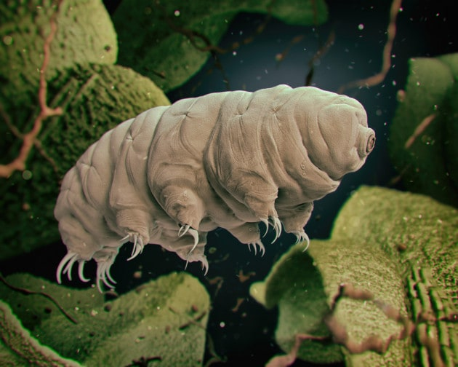
No, vratimo se primarnoj temi – ledu i ledenim okolnostima koje su za mnoge vrste gotovo svakodnevica. Usprkos termoregulaciji i samim time većoj otpornosti na vanjske temperaturne oscilacije, mnogi sisavci koji nastanjuju polarne i subpolarne krajeve morali su razviti i dodatne mehanizme zaštite od hladnoće. Stoga se neke vrste, poput arktičkog mošusa, čija ih meka poddlaka - zvana qiviut - štiti i od utjecaja hladnoće na – 50◦ Fahrenheita, još dodatno zagrijavaju tiskajući se u grupe, baš kao što to čine i pingvini te, uostalom, i većina drugih životinje koje žive u skupinama poput kolonija, krda, čopora ili jata. S druge strane, polarni medvjedi imaju dodatni sloj masnoće koji također ima funkciju dodatnog toplinskog izolatora.
Bjelorepi jeleni već od jeseni gaje gustu zimsku dlaku, dok neke pak vrste izuzev gustoće mijenjaju i boju dlake u bijelu, kako bi se što bolje stopili sa snijegom. Primjer takvih vrsti sjevernoamerički su sisavci poput arktičke lisice, lasice, arktičkog zeca te hermelina. Međutim, u današnje se klimatski turbulentno vrijeme čak i u ovakvim savršenim mehanizmima mimikrije i refleksije viška svjetlosti krije jedna neočekivana opasnost…Naime, sve je to super ukoliko je snijeg čvrst i postojan! No, ukoliko snijeg stigne kasno i još se k tome rano otopi - što se, na žalost, sve redovitije događa zbog globalnih klimatskih promjena – ove se životinjice nalaze u gadnoj gabuli. Logično, bijelim krznom na nekakvoj recimo prirodno sivo-smeđoj podlozi atipičnoj za zimu koja je trebala nastupiti, odnosno, tipičnijoj za jesen ili proljeće, ovakve životinjice postižu zapravo sasvim suprotan efekt privlačeći više pažnje no što bi to bilo u slučaju da nije došlo do biološke mijene boje i kakvoće krzna! Konkretno, studija iz 2016. izvijestila je da je stopa preživljavanja zečeva u Montani, koji nisu bili usklađeni s okolinom, doživjela pad od 7 %! Tužno, zar ne? Kao uostalom i sve ostale nedaće koje tište prirodni svijet zahvaljujući dramatičnim promijenama klime kojima svjedočimo u današnje vrijeme.

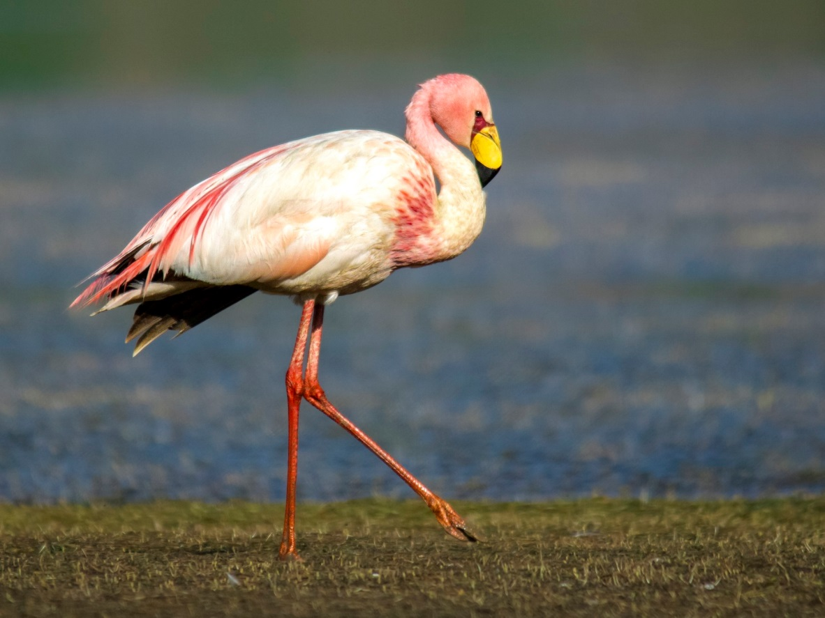

No, krenimo dalje - na našoj listi najzanimljivijih zimskih prilagodbi nalazi se još i jedna ptičja vrsta koja možda zapravo više simbolizira sparne tropske krajeve – flamingos ili plamenac! Možda ovo niste znali no tri južnoameričke vrste - čileanski, andski i Jamesov plamenac ili flamingos - svoje domove zasnivaju u okruženju nama jezivo ledenih planinskih jezera! Kako bi svoje tanke i duge noge zadržale toplima, ove prekrasne ptice imaju sustav tzv. protustrujne cirkulacije, pri kojoj se krv koja se vraća u tijelo iz stopala zagrijava krvlju koja napušta tijelo i cirkulira nazad prema stopalima, čime se smanjuje ukupni gubitak topline. Briljantno, zar ne? Ujedno, to je strategija koju dijele i njihovi rođaci pingvini na Antarktiku!
No, kad već lutamo lednim krajevima, teško da bismo mogli završiti članak a da se ne osvrnemo i na još jednu ikonografsku životinju – soba!
Sobovi (Rangifer tarandus) - koji se još nazivaju i irvasi ili karibui - naravno, najbolje su hladnoći prilagođeni jeleni. Studija iz 2011. godine pokazuje da sobovi mogu promijeniti boju i strukturu očiju sukladno promijeni arktičkih godišnjih doba, gdje se stalna ljetna sunčeva svjetlost zimi zamjenjuje 24-satnom tamom. Promjene u reflektirajućoj membrani iza očne mrežnice nazvane tapetum lucidum ("svijetli tepih") omogućuju ovim životinjama da “preurede” svoje oći kako bi se što uspješnije nosile s kontinuiranom tamom ili pak svjetlošću. Dakle, Rudolphov nos je prilično nevjerojatan, no njegove su oči tek prava ingenioznost!

Prilagodbe prirode i svega u njoj na doslovno bilo koje uvijete na planeti Zemlji, uključujući i hladnoću, zaista su fascinantne. Život uvijek nađe put no treba mu dati vremena…Vrhunske prilagodbe najčešće su rezultat višegeneracijske postupne evolucije od koje se u današnje vrijeme, više nego ikada prije, zahtijeva pruzimanje frenetičnog urbanog ritma. A, koliko god vam se ova tvrdnja možda činila metaforičkom, bojim se da svakim danom postaje sve doslovnija. U vihoru klimatskih promijena sve se brže topi tisućljetni led i nestaje djevičanski snijeg, baš kao što ljudskim utjecajem svakodnevno nestaju i daleko toplija, zelenija staništa. Problem koji još zastrašujuće velik broj ljudi odbija vidjeti jest da s njima postupno nestajemo i mi…
Međutim, ukoliko smo mi uzrok, jedino promijenivši sebe možemo promijeniti i posljedicu!
Ivana Janković,
Croatian Wildlife Research and Conservation Society

